NALOGA 3 – EVOLICUIJA
POMANJKANJE HRANE
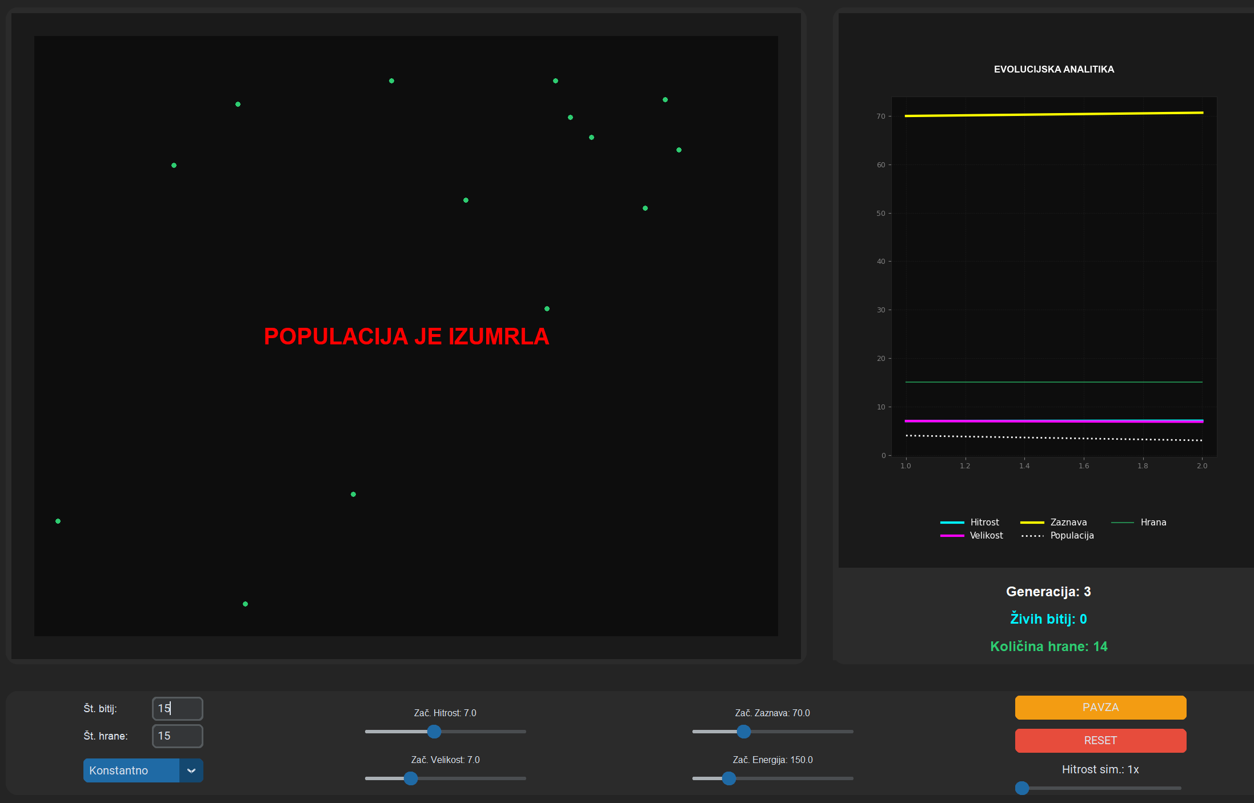
Pri nastavitvah s sorazmerno nizko začetno populacijo (15 bitij) in majhno gostoto hrane (15 kosov na velikem polju) je prišlo do izumrtja v 3. generaciji.
Graf evolucijske analitike potrjuje, da populacija (bela črta) strmo pada proti ničli, medtem ko genetske lastnosti (zaznava, hitrost, velikost) ostajajo nespremenjene (ravne črte).
To dokazuje, da mutacije ne morejo rešiti vrste, če je okoljski pritisk (iskanje hrane) prevelik že na samem začetku simulacije, saj bitja umrejo prej, preden se mutacije lahko prenesejo na naslednje generacije.

S povečevanjem začetnega števila bitij na 80 (ob nespremenjeni količini hrane 15) opazimo, da populacija sicer še vedno neizogibno izumre, vendar proces traja malenkost dlje (do 4. generacije), saj večje število osebkov poveča statistično verjetnost, da nekatera bitja po naključju prej naletijo na hrano in preživijo krog ali dva več, čeprav dolgoročno pomanjkanje virov še vedno vodi v propad celotne skupine.

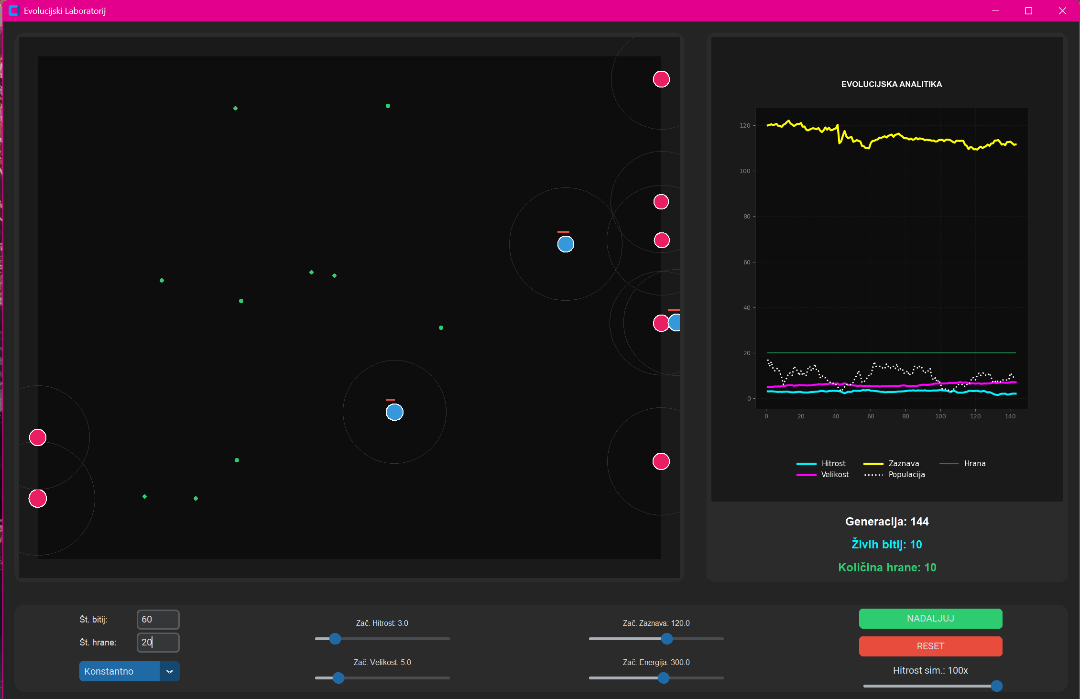
V tem poskusu smo močno povečali začetno število bitij (60) in ohranili relativno majhno količino hrane (20). Ključna razlika, ki je omogočila preživetje preko 144 generacij, je bila strateška prilagoditev začetnih parametrov.
Vpliv parametrov na preživetje:
- Zmanjšanje velikosti in hitrosti: Ker bitja porabijo zelo malo energije za premikanje, lahko preživijo veliko dlje časa, tudi če hrana na polju ni takoj dostopna.
- Povečanje zaznave (120.0): Bitja so sposobna zaznati hrano na veliki razdalji. To pomeni, da se ne gibljejo naključno (kar troši energijo), ampak ciljno usmerjeno proti virom hrane.
- Povečanje začetne energije (300.0): To je bitjem dalo potreben "varnostni pas", da so preživela prvih nekaj generacij, dokler se niso s pomočjo mutacij še dodatno optimizirala.

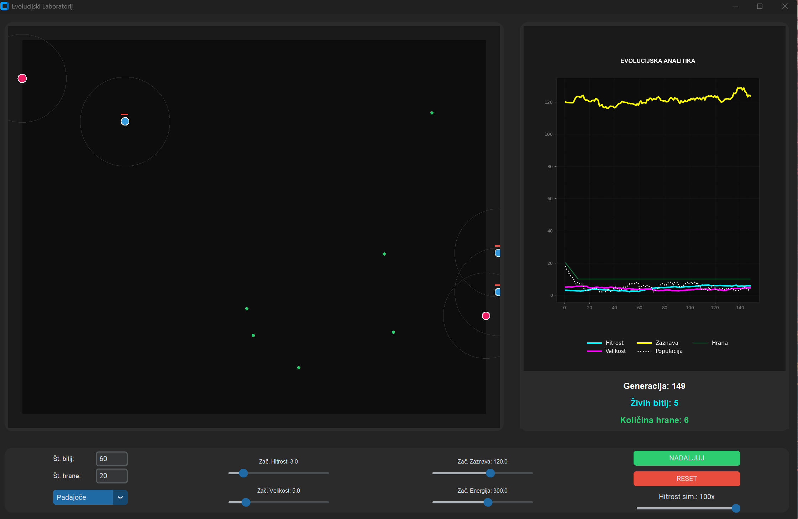
V scenariju s padajočo hrano je število bitij neposredno sledilo razpoložljivim virom.
Bela črta (populacija) je upadala skupaj z zeleno črto (hrana), kar potrjuje, da okolje določa zgornjo mejo števila preživelih osebkov. Kljub nenehnemu krčenju virov populacija ni takoj izumrla, temveč je dosegla stabilno ravnovesje, ki se je obdržalo.

POVEČANJE HRANE
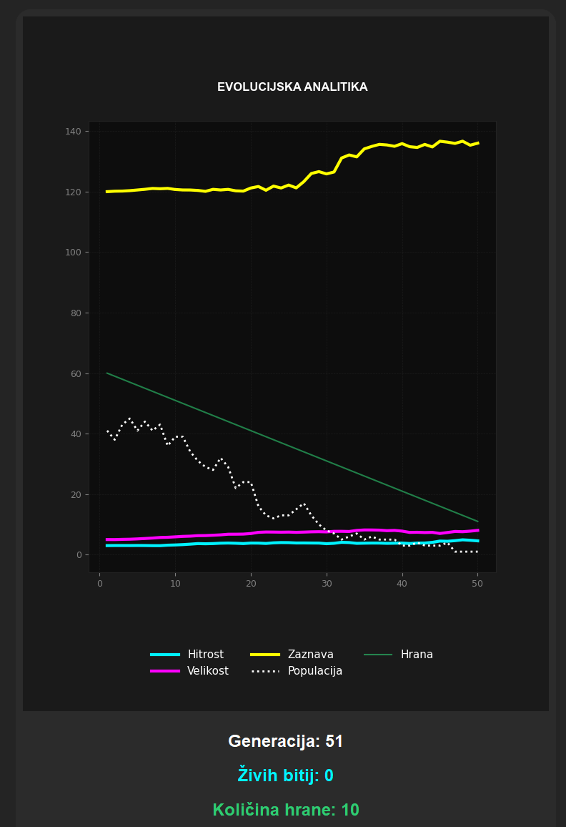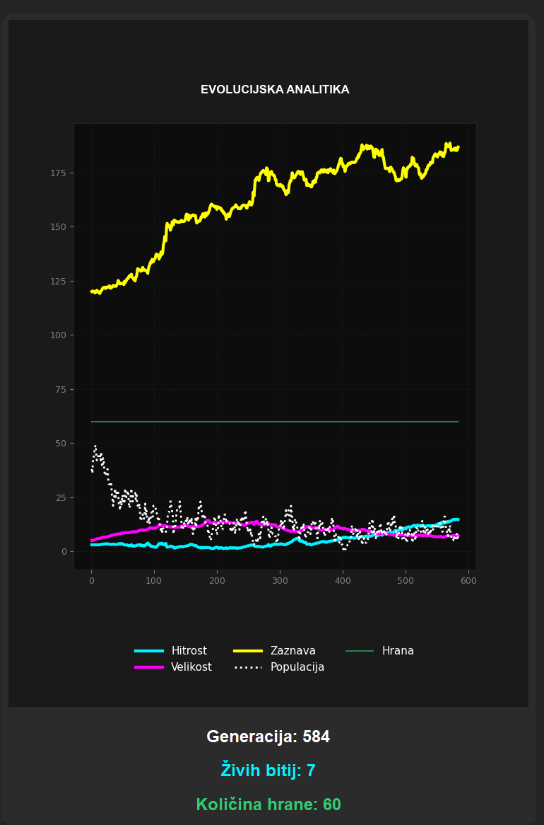
Leva stran: Scenarij "Padajoče" (Izumrtje v 51. generaciji) V tem primeru smo opazovali neposreden vpliv pomanjkanja virov na preživetje. Ker se je količina hrane z vsako generacijo manjšala, je populacija začela vztrajno upadati, dokler ni v 51. generaciji popolnoma izumrla. Najbolj zanimiv pojav je strm vzpon zaznave (rumena črta). V hudi krizi so preživeli le tisti osebki, ki so se rodili z mutacijo za boljši vid (zaznavo) od svojih staršev. To nam v praksi pokaže evolucijski napredek: okolje je "prisililo" vrsto v razvoj boljših čutil, a na koncu je hrane postalo premalo celo za najbolj prilagojena bitja.

Desna stran: Scenarij "Konstantno" (Dlje od 584 generacije) Pri enakih začetnih nastavitvah, vendar s konstantno hrano, se je simulacija razvila povsem drugače. Čeprav je število bitij na začetku nihalo, se je populacija sčasoma stabilizirala in dosegla trajno ravnovesje, ki traja že preko 584 generacij. Tudi tukaj se je zaznava močno povečala, kar kaže, da je dober vid ključen za konkurenco pri hrani.
Zelo zanimiv preobrat se je zgodil po 450. generaciji: velikost (roza črta) je začela počasi padati, medtem ko je hitrost (modra črta) začela naraščati. To pomeni, da je evolucija našla novo strategijo – bitja so postala manjša (varčnejša z energijo), pridobljeno energijo pa so raje "vložila" v večjo hitrost, da so hitreje prišla do hrane kot njihovi tekmeci.

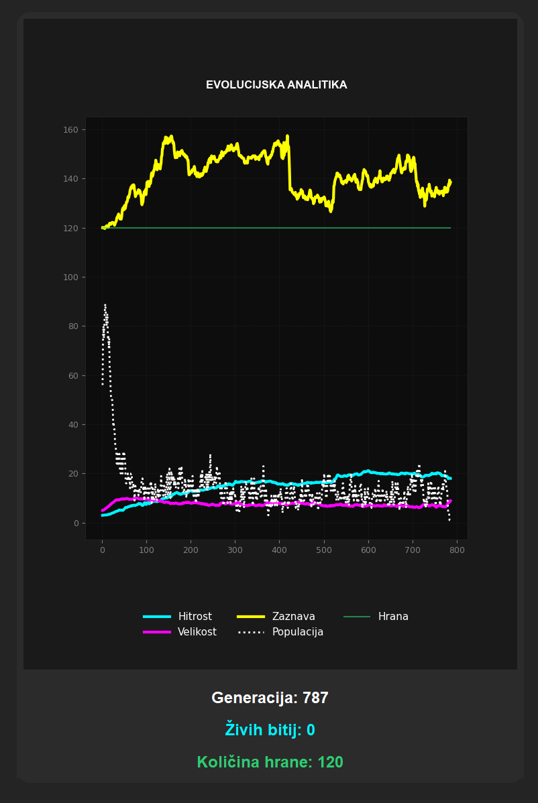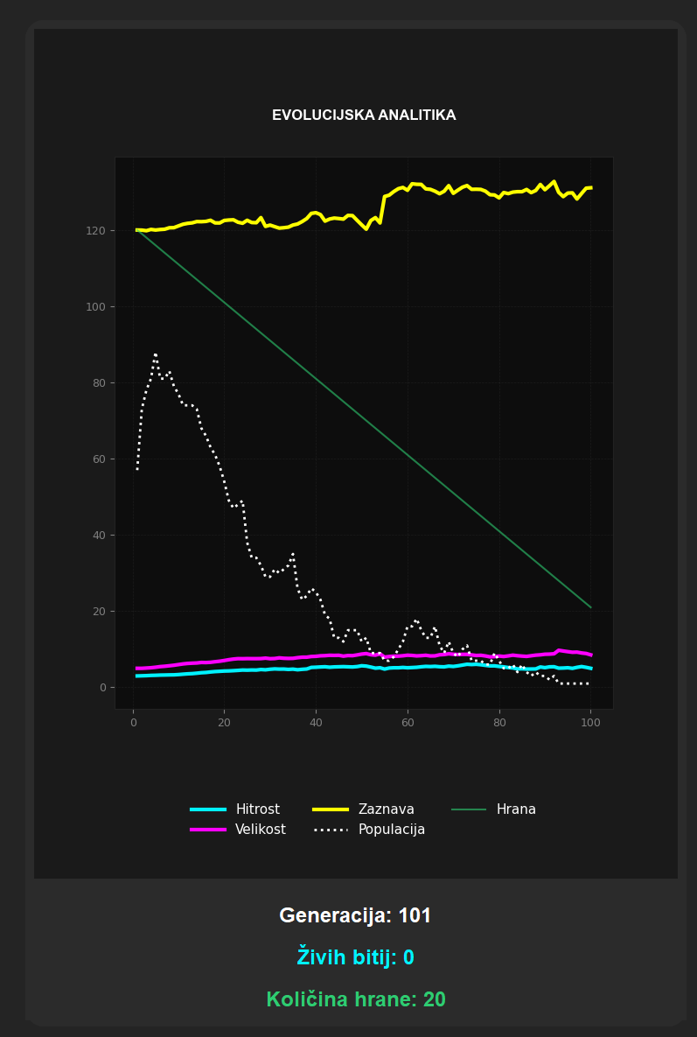
Povečali smo število hrane iz 60 na 120 vse ostale začetne parametre smo pa pustili iste.
Leva stran: Konstantna hrana (Stabilizacija) Pri povečanju hrane na 120 smo opazili, da je začetna populacija sprva drastično padla, nato pa se je okolje stabiliziralo. Zelo zanimiv je odziv zaznavanja (rumena črta): to se je močno povečalo ravno v času, ko je populacija padala. To nakazuje, da je v začetnem boju za vire preživela le peščica bitij z boljšim vidom. Ko se je število osebkov stabiliziralo in se je pritisk konkurence zmanjšal, se je tudi zaznavanje nekoliko spustilo in umirilo, saj ekstremno visoka zaznava ni bila več nujna za osnovno preživetje.
Desna stran: Padajoča hrana (Izumrtje v 101. generaciji) V scenariju s padajočo hrano so se bitja odzvala povsem drugače. Zaradi obilice virov na začetku (120 kosov) se je populacija sprva celo povečevala, saj je bilo energije dovolj za hitro razmnoževanje.
Ko pa je količina hrane začela vztrajno padati, je populacija začela zmerno upadati skupaj z njo. Zaznavanje je skozi celoten proces ostalo dokaj konstantno le z manjšimi nihanji navzgor, saj je bila začetna količina hrane dovolj velika, da naravna selekcija ni takoj izločila vseh osebkov s slabšim vidom.

